**Задание.**

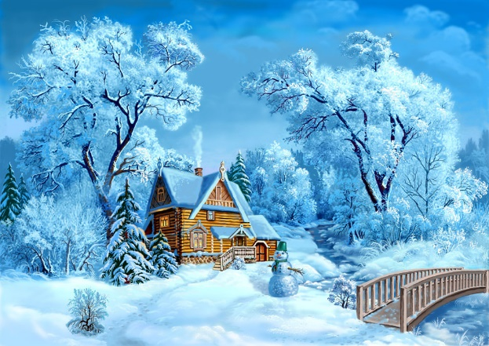Найди зиму по предложенному образцу, обведи её или отметь любым другим способом

|  |  |  |
| --- | --- | --- |
| https://avatars.mds.yandex.net/get-pdb/245485/941ae4ed-b7a4-460f-9a8d-9139988eb8ce/s1200?webp=false | http://dou-shkola.ru/IMG/jpg/3644_R.jpg | https://img0.liveinternet.ru/images/attach/c/11/128/139/128139742_RRSRR__7_.jpg |
| https://fanparty.ru/fanclubs/zima-zima/gallery/463729_zima_zima.jpg | https://img0.liveinternet.ru/images/attach/c/11/128/139/128139742_RRSRR__7_.jpg | https://avatars.mds.yandex.net/get-pdb/245485/941ae4ed-b7a4-460f-9a8d-9139988eb8ce/s1200?webp=false |
| http://dou-shkola.ru/IMG/jpg/3644_R.jpg | https://fanparty.ru/fanclubs/zima-zima/gallery/463729_zima_zima.jpg | http://dou-shkola.ru/IMG/jpg/3644_R.jpg |

**Задание.**

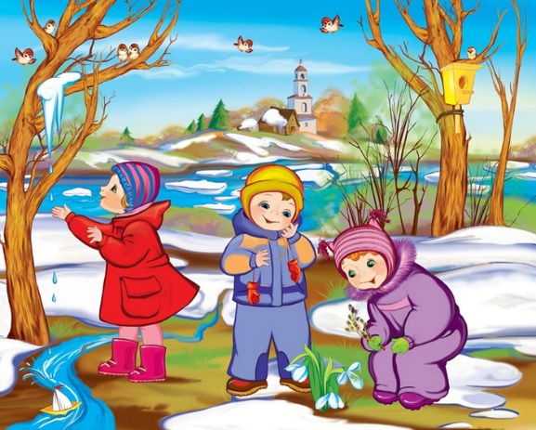Найди весну по предложенному образцу, обведи её или отметь любым другим способом

|  |  |  |
| --- | --- | --- |
| https://avatars.mds.yandex.net/get-pdb/245485/941ae4ed-b7a4-460f-9a8d-9139988eb8ce/s1200?webp=false | http://dou-shkola.ru/IMG/jpg/3644_R.jpg | https://img0.liveinternet.ru/images/attach/c/11/128/139/128139742_RRSRR__7_.jpg |
| https://fanparty.ru/fanclubs/zima-zima/gallery/463729_zima_zima.jpg | https://img0.liveinternet.ru/images/attach/c/11/128/139/128139742_RRSRR__7_.jpg | https://avatars.mds.yandex.net/get-pdb/245485/941ae4ed-b7a4-460f-9a8d-9139988eb8ce/s1200?webp=false |
| http://dou-shkola.ru/IMG/jpg/3644_R.jpg | https://fanparty.ru/fanclubs/zima-zima/gallery/463729_zima_zima.jpg | http://dou-shkola.ru/IMG/jpg/3644_R.jpg |

**Задание**

Найди осень по предложенному образцу, обведи её или отметь любым другим способом.

|  |  |  |
| --- | --- | --- |
| https://avatars.mds.yandex.net/get-pdb/245485/941ae4ed-b7a4-460f-9a8d-9139988eb8ce/s1200?webp=false | http://dou-shkola.ru/IMG/jpg/3644_R.jpg | https://img0.liveinternet.ru/images/attach/c/11/128/139/128139742_RRSRR__7_.jpg |
| https://fanparty.ru/fanclubs/zima-zima/gallery/463729_zima_zima.jpg | https://img0.liveinternet.ru/images/attach/c/11/128/139/128139742_RRSRR__7_.jpg | https://avatars.mds.yandex.net/get-pdb/245485/941ae4ed-b7a4-460f-9a8d-9139988eb8ce/s1200?webp=false |
| http://dou-shkola.ru/IMG/jpg/3644_R.jpg | https://fanparty.ru/fanclubs/zima-zima/gallery/463729_zima_zima.jpg | http://dou-shkola.ru/IMG/jpg/3644_R.jpg |

**Задание.**

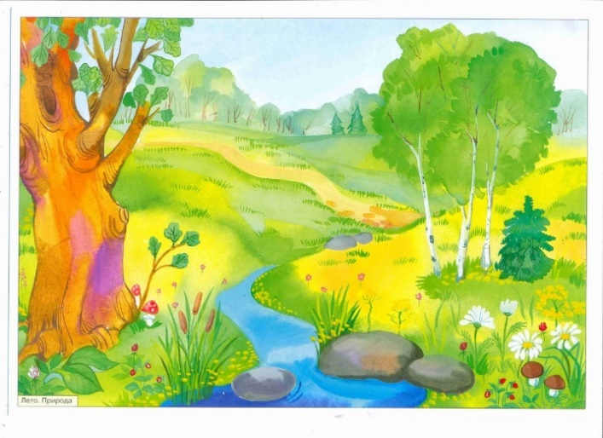Найди лето по предложенному образцу, обведи его или отметь любым другим способом.

|  |  |  |
| --- | --- | --- |
| https://avatars.mds.yandex.net/get-pdb/245485/941ae4ed-b7a4-460f-9a8d-9139988eb8ce/s1200?webp=false | http://dou-shkola.ru/IMG/jpg/3644_R.jpg | https://img0.liveinternet.ru/images/attach/c/11/128/139/128139742_RRSRR__7_.jpg |
| https://fanparty.ru/fanclubs/zima-zima/gallery/463729_zima_zima.jpg | https://img0.liveinternet.ru/images/attach/c/11/128/139/128139742_RRSRR__7_.jpg | https://avatars.mds.yandex.net/get-pdb/245485/941ae4ed-b7a4-460f-9a8d-9139988eb8ce/s1200?webp=false |
| http://dou-shkola.ru/IMG/jpg/3644_R.jpg | https://fanparty.ru/fanclubs/zima-zima/gallery/463729_zima_zima.jpg | http://dou-shkola.ru/IMG/jpg/3644_R.jpg |